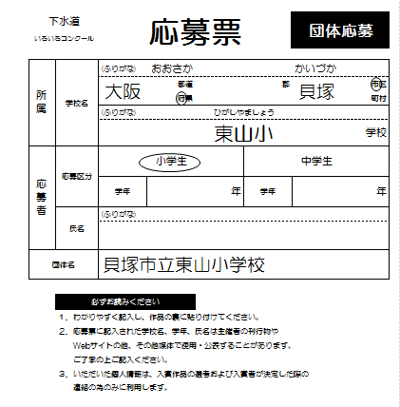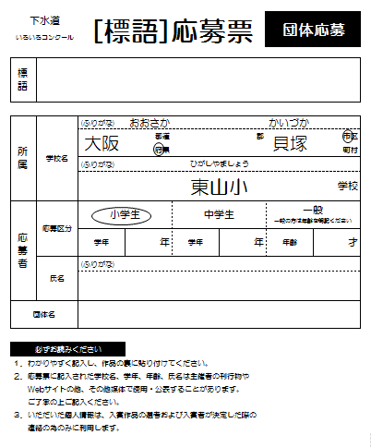

**下水道いろいろコンクール、標語以外に２つ応募する方は、以下の応募票を２つ　お使いください。**

**下水道いろいろコンクール**

**必ずお読みください**

**わかりやすく記入し、作品の裏に貼り付けてください。**

**応募票に記入された学校名、学年、氏名は主催者の刊行物やWebサイトの他、その他媒体で使用・公表することがあります。ご了承の上ご記入ください。**

**いただいた個人情報は、入賞作品の選考および入賞者が決定し際の連絡の為のみに使用します。**